**С чего начинается Родина?**

 Крылатая фраза: «Все начинается с детства» -  Как нельзя больше относиться к данному вопросу. Задумываясь об истоках патриотических чувств, мы всегда обращаемся к впечатлениям детства: это и дерево под окном, и родные напевы.  
С младенчества ребенок слышит родную речь своих близких. Песни, сказки открывают ему глаза в мир, вселяют надежду в веру в добро. Сказки волнуют, увлекают ребенка, заставляют плакать и смеяться, показывают ему, что народ считает самым главным богатством – трудолюбие, дружбу, взаимопомощь.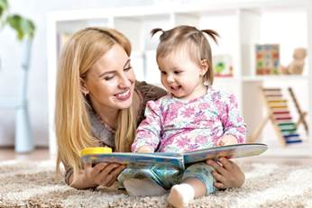

|  |
| --- |
|  |
|  |  |

Загадки, пословицы, поговорки – это жемчужины народной мудрости. В них и юмор, и грусть и глубокая любовь к человеку, к отечеству. Поэтому с уверенностью можно сказать, что они формируют начало любви к своему народу, к своей стране.

Очень рано в мир ребенка входит природа родного края. Река, лес, поле постепенно оживают для него: от первого общего восприятия ребенок переходит к конкретизации – у него появляются любимые уголки для игры, любимое дерево, тропинки в лесу, место для рыбалки у реки. Это делает лес, речку своими, родными, остающимися в памяти на всю жизнь. Мы взрослые должны объяснить детям, что поселок, село, лес, река, которые ребенок видит каждый день – это и есть его 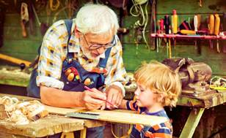Родина.

 При воспитании патриотических чувств очень важно поддерживать в детях интерес к событиям и явлениям общественной жизни, беседовать с ними о том, что их интересует. Принято считать, что воспитание у детей патриотических чувств происходит в следующей последовательности: сначала воспитывается любовь к родителям, родному дому, детскому саду, затем к поселку, ко всей стране.

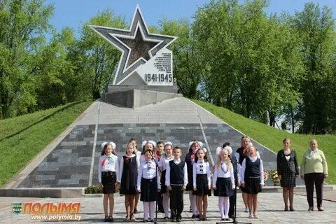         Важным средством патриотического воспитания является приобщение детей к традициям народа.

          Дети тоже должны знать об этих страшных страницах нашей истории. Ребенок в старшем дошкольном возрасте уже способен переживать ненависть, обиду не только за себя лично. Такие эмоции не расстроят нервную систему ребенка, а являются началом патриотических чувств. В патриотическом воспитании детей велика роль книг о защитниках Родины. Героизм волнует и притягивает к себе ребенка, рождает стремление к подражанию.

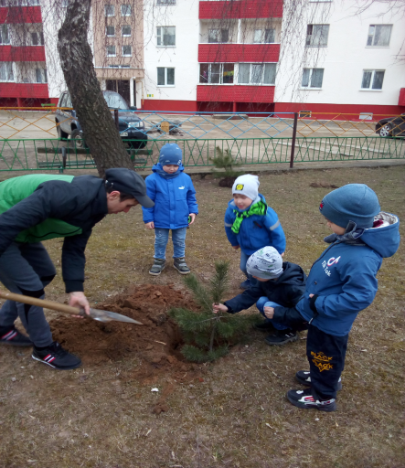   Участие в общих делах воспитывает в ребенке хозяина своей страны. Хозяина любящего, заботливого. Труд с общественной мотивацией нужно организовать и в детском саду и дома так, чтобы он был систематическим, а не от случая к случаю. Ребенок должен иметь постоянные поручения, не только по самообслуживанию, но и для пользы других, всего коллектива.  Важно только, чтобы этот труд действительно имел реальное значение для окружающих, не был надуманным.

Все сказанное имеет прямое отношение к воспитанию патриотических чувств у детей.

Успех патриотического воспитания детей дошкольного возраста во многом зависит от родителей, от семьи, от той атмосферы, которая царит дома. Поэтому необходимо объединить усилия детского сада и семьи.

Воспитатель дошкольного образования: Шугля О.В.